**Центр поддержки предпринимательства**

**ООО «БизнесОриентир»**

Зарегистрирован в Министерстве экономики 10.11.2011г.

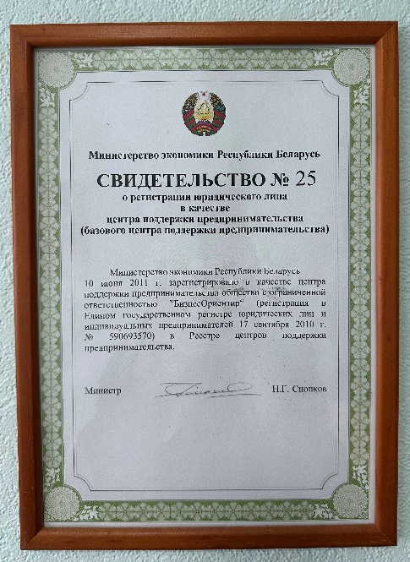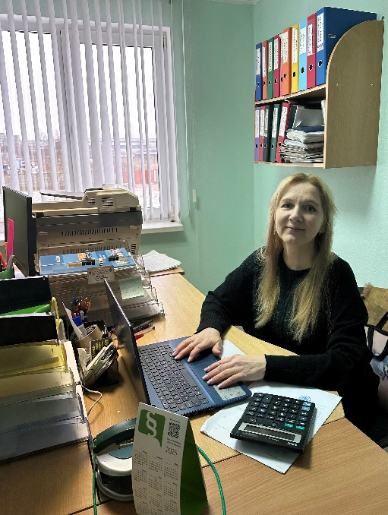Расположен по адресу: **г. Сморгонь, ул. Железнодорожная, 34, офис 1.**  
Контактные телефоны: **4-46-62, (029)6773484.**

Основная задача Центра – оказание информационной и практической поддержки индивидуальным предпринимателям и субъектам малого бизнеса, а также физическим лицам, планирующим начать «свое дело».

**Оказываются услуги субъектам малого бизнеса, индивидуальным предпринимателям по следующим направлениям:**

- деятельность в области бухгалтерского учета;

- оказание консультационной и практической помощи по вопросам регистрации субъектов предпринимательства, выбора наиболее выгодной системы налогообложения для планируемого вида деятельности;

- оказание консультационной и практической помощи по вопросам организации бизнеса, коммерческой деятельности, внешнеэкономической деятельности;

- предоставление секретарских услуг и услуг по переводу.

**Бухгалтерское обслуживание (бухгалтерский аутсорсинг)** является современным, перспективным направлением в работе малых и средних предприятий. Центр оказывает весь комплекс услуг по ведению бухгалтерского учета организаций и индивидуальных предпринимателей, осуществляющих различные виды деятельности. Всю работу бухгалтерии – от обработки первичной документации до составления и сдачи отчетности – мы возьмём на себя. С целью выполнения поставленных задач центр оборудован необходимой оргтехникой, оснащен соответствующим программным обеспечением, есть доступ в Интернет. С центром сотрудничает высококлассный юрист Левицкий Е.В., который поможет решить возникающие юридические вопросы.

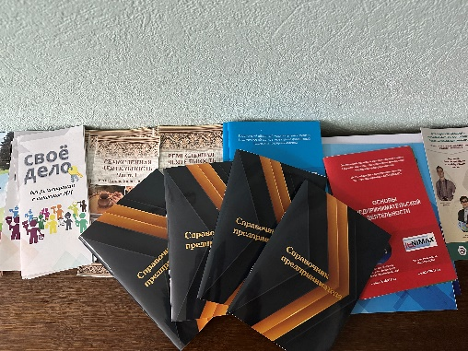 Мы постоянно в курсе всех изменений в законодательстве

Совместно со Сморгонским районным исполнительным комитетом планируются проведение семинаров по актуальным вопросам для субъектов малого бизнеса.

Устные консультации по текущим вопросам коммерческой деятельности, не требующие особых трудовых затрат, центр проводит **БЕСПЛАТНО**.

***Обращайтесь в центр поддержки предпринимательства по любому волнующему Вас вопросу в бизнесе***, ***и он обязательно поможет!***